ZENITH porte le Defy El Primero 21 au firmament avec deux modèles sertis

Pour démarrer 2018 en toute beauté, ZENITH s’offre une pluie d’étoiles avec la dernière édition spéciale du Defy El Primero 21. Entièrement paré de diamants, le Defy El Primero 21 Full Diamonds s’accompagne de la version plus simple mais précieuse, rehaussée de diamants sur la lunette, qui a marqué l’ouverture récente de la boutique éphémère de la marque sur la prestigieuse place Vendôme à Paris.

Le Defy El Primero 21 incarne à la perfection la nouvelle génération de chronographes Zenith : c’’est un modèle mécanique contemporain doté d’une personnalité visuelle, sonore et dynamique sans précédent. Fier représentant des traditions de longue date de la Manufacture et de son expertise éprouvée dans le domaine de la chronométrie (chronométrage de précision), il intègre naturellement les toutes dernières avancées technologiques.

Deux déclinaisons étincelantes célèbrent l’élégance, chacune à leur manière. Avec naturellement toutes les caractéristiques techniques révolutionnaires qui ont fait les gros titres de la presse horlogère en 2017, les deux variantes comprennent un boîtier en titane étincelant de 44 mm de diamètre et un cadran ajouré, avec une aiguille de petite seconde à extrémité rouge à 9 heures, une aiguille centrale de chronographe, un compteur 60 secondes à 6 heures et, bien entendu, le compteur 30 minutes typiquement Defy, de couleur contrastée, à 3 heures. Dotées de 50 heures de réserve de marche, de fonds saphir transparents et de bracelets super confortables en caoutchouc revêtu de cuir d’alligator avec boucles double déployantes en titane, elles sont toutes deux étanches à 10 ATM.

En 2018, le Defy El Primero 21 s’offre donc au choix avec une touche précieuse ou un sertissage audacieux tout en diamants. Incarnation de l’élégance discrète, la version dévoilée lors de l’inauguration exclusive de la boutique éphémère Zenith sur la place Vendôme arbore une lunette sertie de 44 diamants taille baguette, assortis d’aiguilles et index des heures fuselés, facettés et rhodiés. Alternative spectaculaire, le nouveau Defy El Primero 21 Full Diamonds franchit une étape supplémentaire dans l’extravagance : outre sa lunette sertie, il se pare de 288 diamants taille brillant ornant le boîtier et les 12 index, pour un total étincelant de 5 carats.

Ces deux remarquables modèles Defy El Primero 21 – battant à la cadence exceptionnelle donnée par le mouvement chronographe révolutionnaire animant la mesure du 1/100e de seconde et qui a fait sensation dans le monde horloger en 2017 – se destinent aux femmes qui aiment mettre en valeur la nature précieuse du temps.

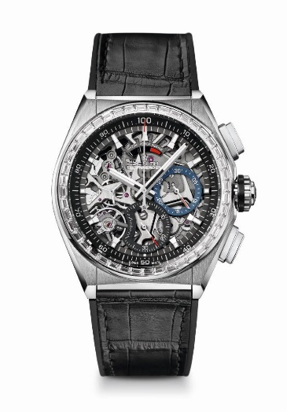
DEFY EL PRIMERO 21 DIAMOND
DETAILS TECHNIQUES
Reference: 33.9000.9004/78.R582

POINTS CLÉS
Nouveau mouvement du chronographe au 1/100e de seconde
Signature dynamique exclusive d’une rotation par seconde
1 échappement pour la montre (36 000 alt/h – 5 Hz) ;
1 échappement pour le chronographe (360 000 alt/h – 50 Hz)
Certifié Chronomètre

MOUVEMENT
El Primero 9004, automatique
Calibre: 14¼``` (Diamètre : 32.80 mm)
Épaisseur : 7.9 mm
Composants : 293
Rubis : 53
Fréquence 36,000 VpH (5 Hz)
Réserve de marche 50 heures min
Masse oscillante spéciale avec motif « satiné circulaire »

FONCTIONS
Heures et minutes au centre
Petite seconde à 9 heures
Chronographe au 1/100e de seconde :
-Aiguille de chronographe centrale
-Compteur 30 minutes à 3 heures
-Compteur 60 secondes à 6 heures
-Chronographe à indication de la réserve de marche à 12 heures

BOITIER, CADRAN ET AIGUILLES
Matériau : Titane avec diamants
Diamètre : 44 mm
Diamètre ouverture : 35.5 mm
Épaisseur : 14.50 mm
Verre : Verre saphir bombé traité antireflet sur ses deux faces
Fond : Verre saphir transparent
Étanchéité : 10 ATM
Cadran : Ajouré avec compteurs deux couleurs différentes
Index des heures : Ruthénium, facettés et recouverts de Super-LumiNova®
Aiguilles : Ruthénium, facettés et recouverts de Super-LumiNova®

BRACELET ET BOUCLE
Bracelet en caoutchouc noir revêtu en cuir d’alligator
Double boucle déployante en titane

SERTISSAGE
Carats : approx. 2.46 cts
Lunette : 44 VVS diamants taille baguette

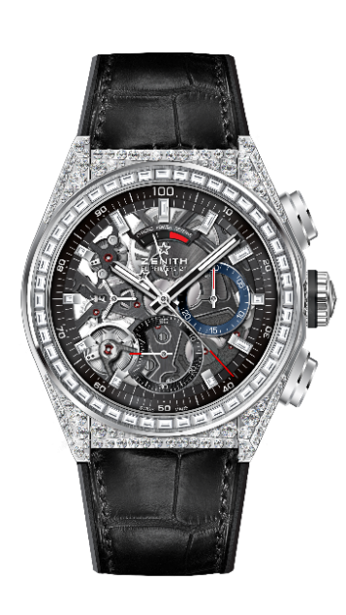
DEFY EL PRIMERO 21 FULL DIAMOND
DETAILS TECHNIQUES
Reference: 32.9000.9004/78.R582

POINTS CLÉS
Nouveau mouvement du chronographe au 1/100e de seconde
Signature dynamique exclusive d’une rotation par seconde
1 échappement pour la montre (36 000 alt/h – 5 Hz) ;
1 échappement pour le chronographe (360 000 alt/h – 50 Hz)
Certifié Chronomètre

MOVEMENT
El Primero 9004 automatic
Calibre: 14¼``` (Diameter: 32.80 mm)
Thickness: 7.9 mm
Components: 293
Jewels: 53
Frequency 36,000 VpH (5 Hz)
Power reserve approx. 50 hours
Special oscillating weight with “circular satin-brushed” motif

FUNCTIONS
1/100th of a second chronograph functions
Chronograph power-reserve indication at 12 o'clock
Hours and minutes in the centre
Small seconds at 9 o'clock
- Central chronograph hand
- 30-minute counter at 3 o'clock
- 60-second counter at 6 o'clock

BOITIER, CADRAN ET AIGUILLES
Matériau : Titane avec diamants
Diamètre : 44 mm
Diamètre ouverture : 35.5 mm
Épaisseur : 14.50 mm
Verre : Verre saphir bombé traité antireflet sur ses deux faces
Fond : Verre saphir transparent
Étanchéité : 10 ATM
Cadran : Ajouré avec compteurs deux couleurs différentes
Index des heures : Ruthénium, facettés et recouverts de Super-LumiNova®
Aiguilles : Ruthénium, facettés et recouverts de Super-LumiNova®

BRACELET ET BOUCLE
Bracelet en caoutchouc noir revêtu en cuir d’alligator
Double boucle déployante en titane

SERTISSAGE
Carats : approx. 5.00 cts
Boîtier : 288 VVS diamants taille baguette
Lunette : 44 VVS diamants taille baguette

